精益管理智慧云平台-全面目标管理板块

应用说明

全面目标管理分为全面预算管理和全面成本核算管理两大方面。全面预算管理旨在通过公司扁平化、集约化管控措施，依托平台应用形成全面预算管理全覆盖，贯彻预算管理目标，提升预算管理的执行管控能力。

全面成本核算管理旨在完善成本费用体系建设，科学制定事业部、两市场成本定额标准，强化销售费用、管理费用、财务费用“三位一体”科学管理，覆盖项目全生命周期、全流程的成本管控体系，实现成本费用精细化管理。

一、经营收入目标

按照物流公司发文的年度预算指标要求，分为公司本部营收目标、事业部营收目标、专业分公司营收目标、国际国内市场部营收目标，分级确认计划营收和利润率指标情况。

**归口经营管理部负责录入维护。**

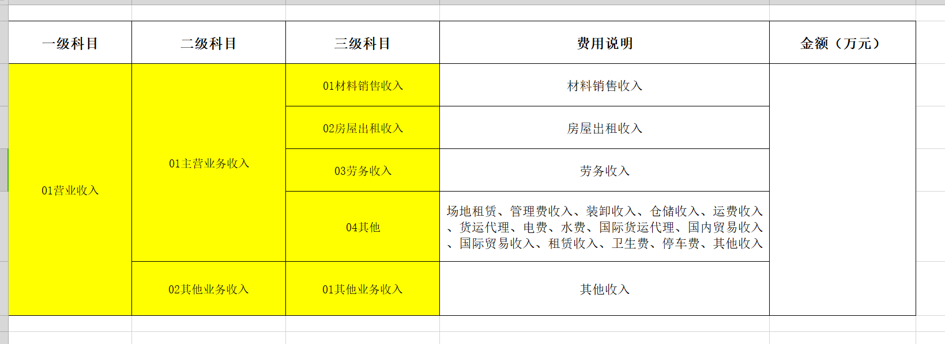

图1-1

二、费用成本预算

按照物流公司发文的年度预算指标要求，结合财务部下达的成本费用标准科目标准表，分单位分科目确立年度预算指标数据。

**根据公司发文内容，归口各管控部门负责录入和维护。**

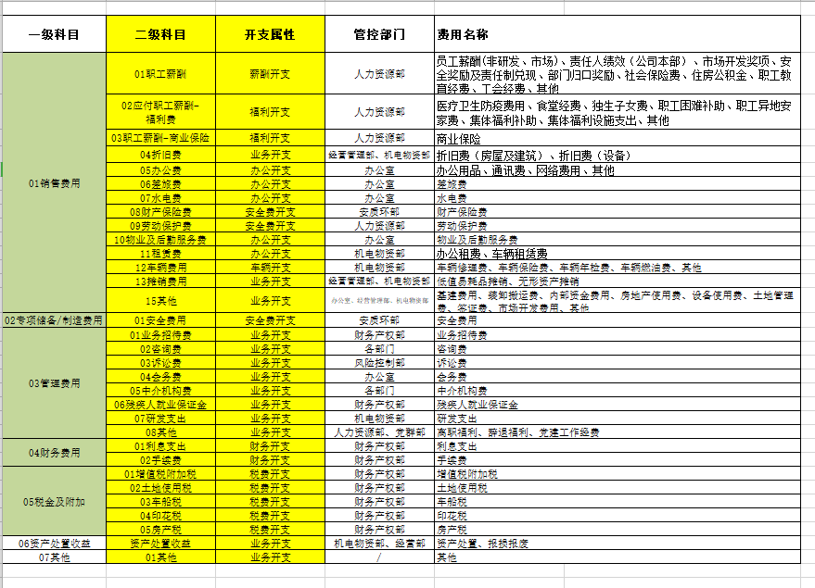

图2-1

三、费用执行核销

（一）费用申报

1.费用申报中创建费用报告，填报费用名称（时间+单位（个人）+报销内容）；

2.上传必要附件信息；

3.选择对应报销类型（与预算科目对应）；

4.选择对应预算科目（最末级），报销内容应与预算科目对应一致；

5.添加预算科目项下的费用明细行（见图3-2）；

6.若已借款备用金，默认对应费用报销进行同步冲抵，若不对应则需手动取消；

7.发起审批，选择相应审批流程模板，提交审批。

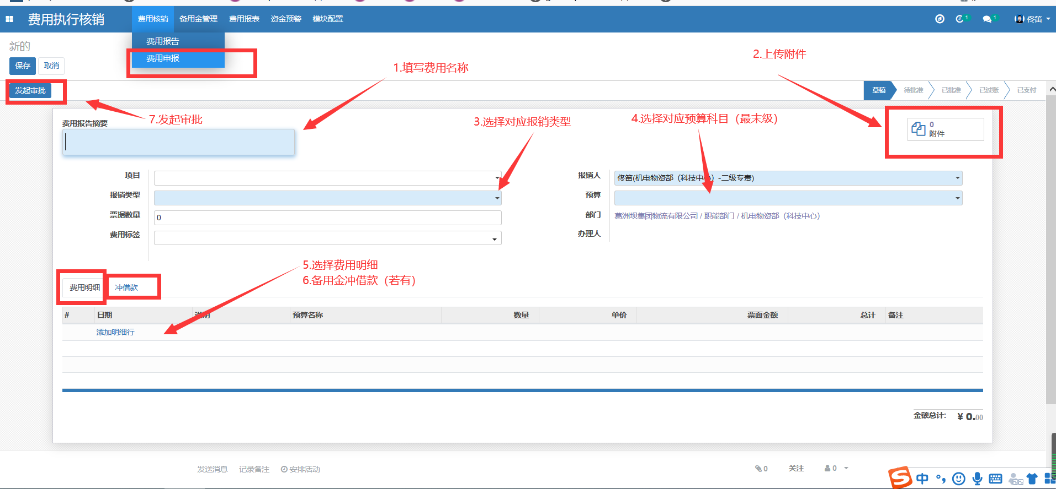

图3-1

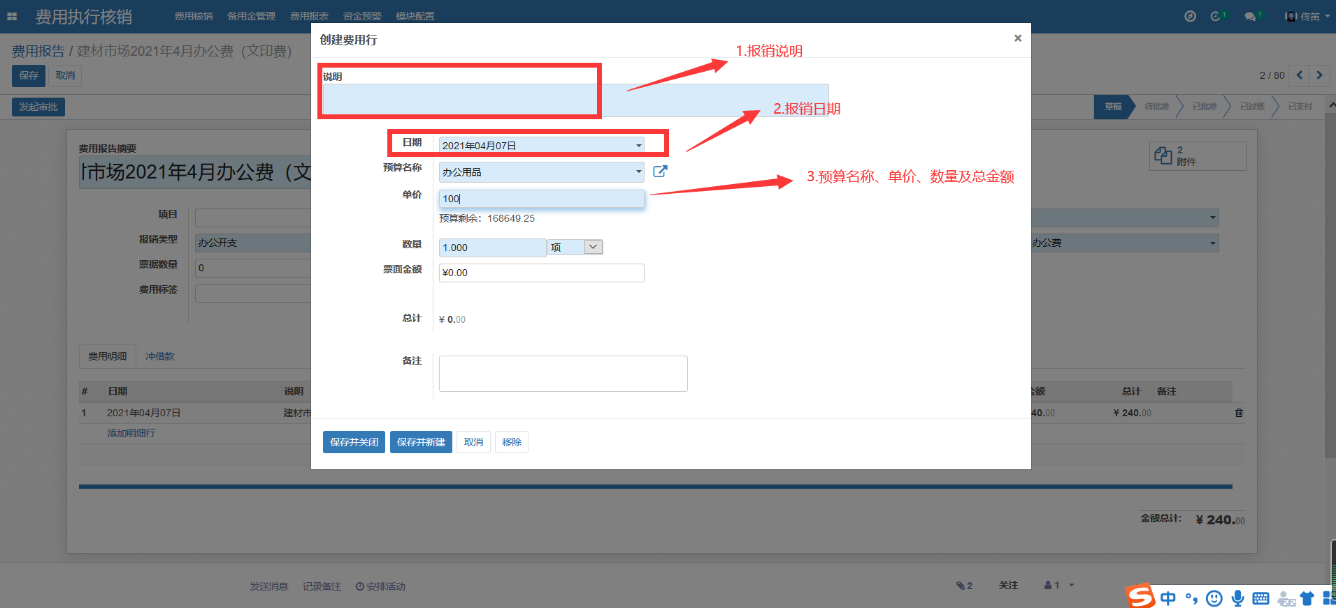

图3-2

（二）费用审核

1.发起审批，选择相应审批流程模板，填报审批内容及附件后，提交审批；

2.当前调用固定审批流程，如需其他部门或领导参与审批的，通过安排活动实现。

3.审批流程进度查询，当前在事项审批模块中进行查看（见图3-4）

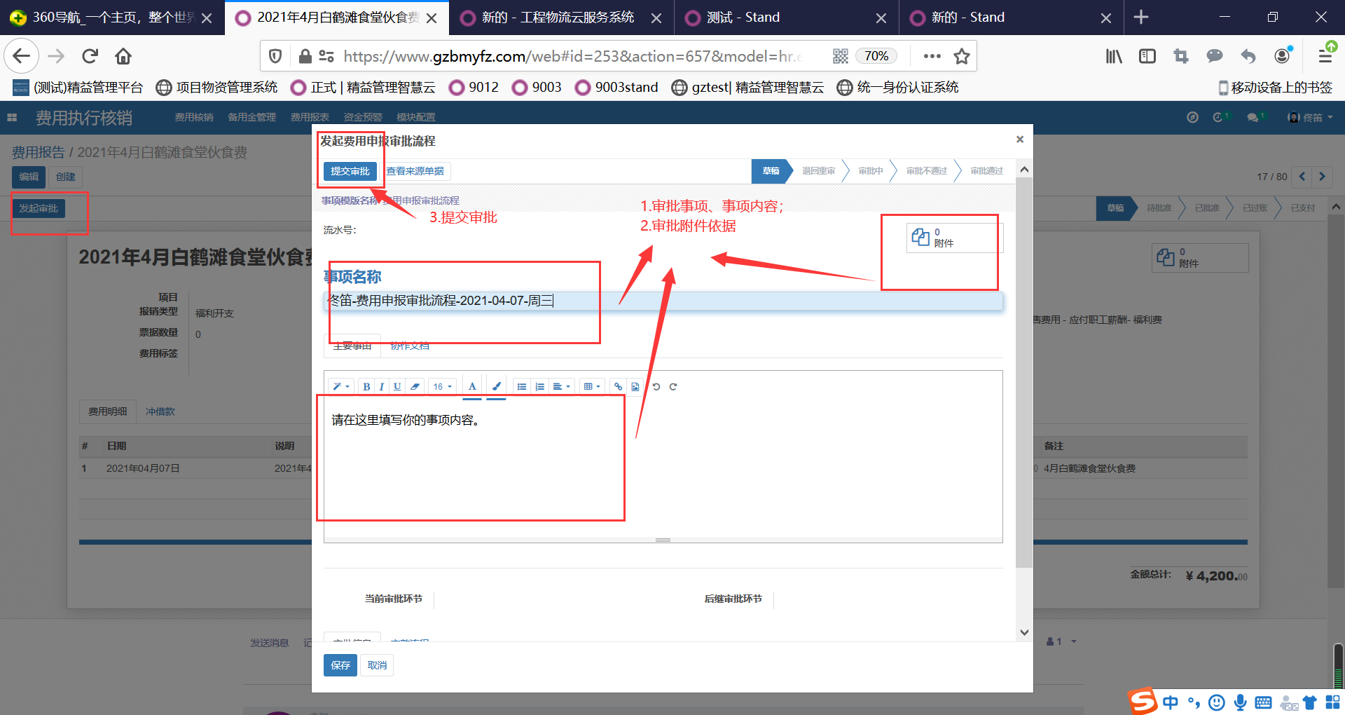

图3-3

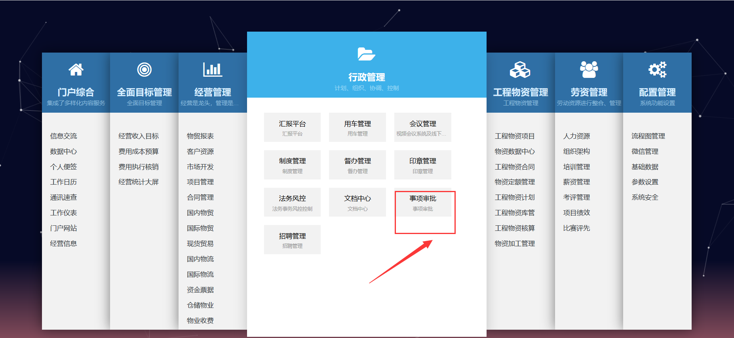

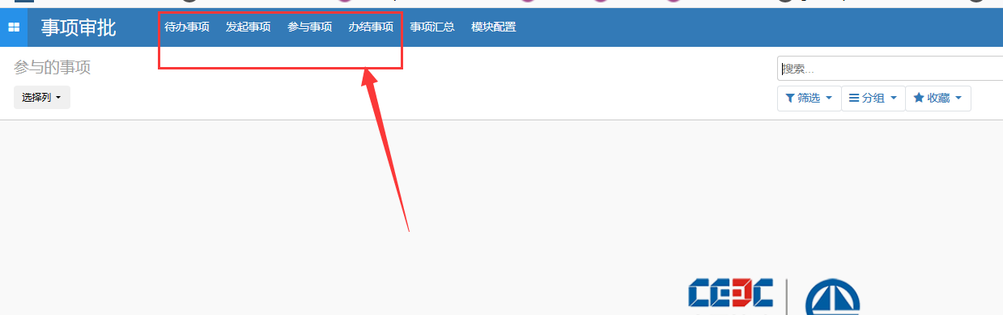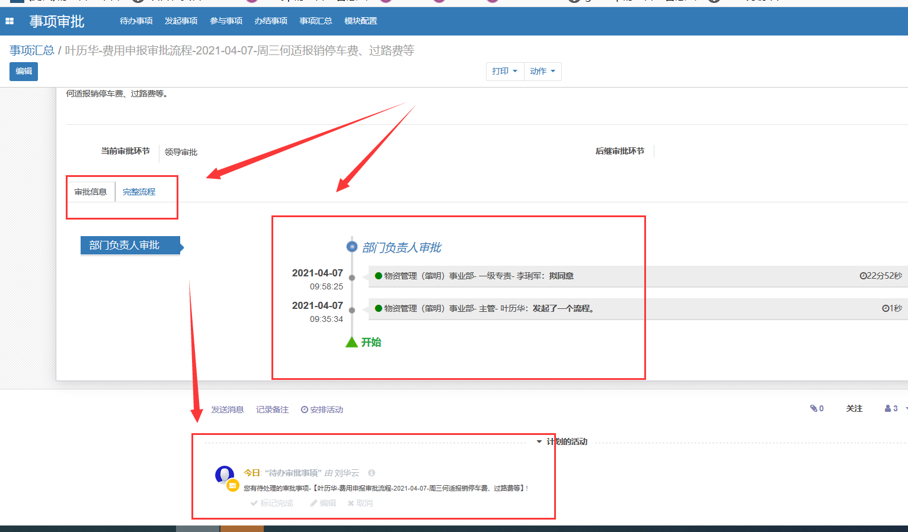

图3-4

（三）备用金管理

1.发起借款申请，填报借支内容（日期+个人+借款内容）；

2.确认借款人和金额；

3.确认借款日期和预算科目（若对应一致）

4.发起审批（同费用的审批申请）

5.备用金还款，创建还款，选择还款单

6.填报必要信息，发起审批（同借款审批申请）

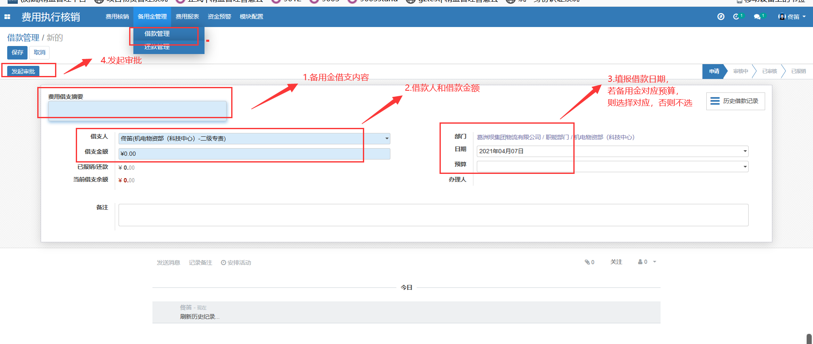

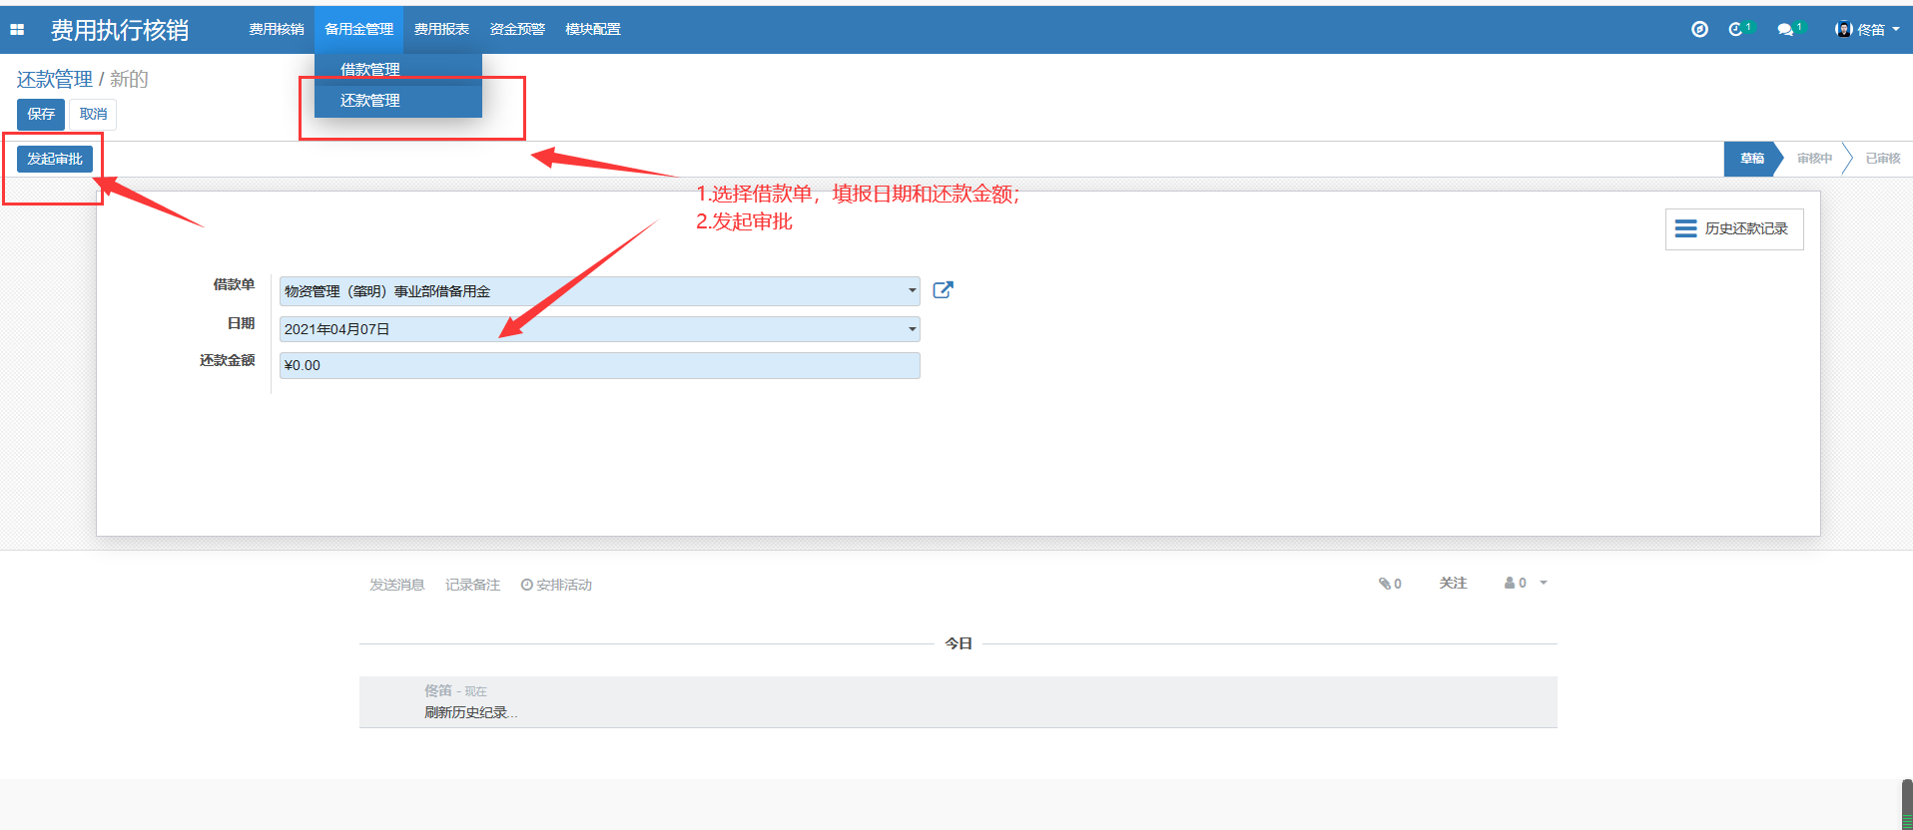

四、经营统计大屏

针对公司各个统计层面的营业收入、预算费用支出等关键控制指标的图形化呈现。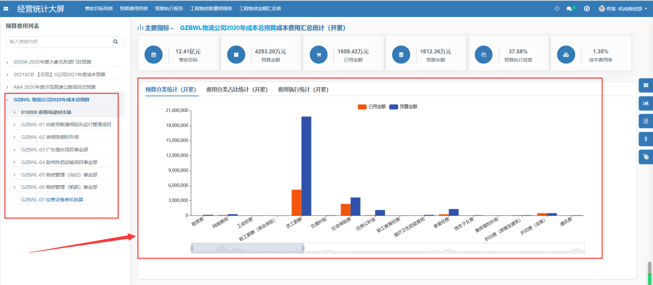

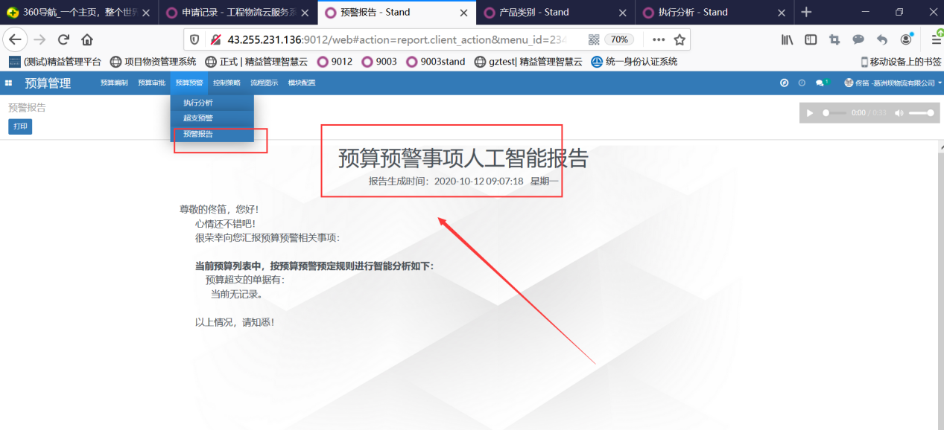

物资设备及技术信息部

2021年4月7日